PRIRODOSLOVNO – MATEMATIČKI FAKULTET SVEUČILIŠTE U SPLITU

HIJERARHIJSKO KLASTERIRANJE
Ante Šućur

Studijska grupa: Informatika
Predmet: Uvod u umjetnu inteligenciju
Ak. God: 2025/26.
Profesor: Saša Mladenović

Sadržaj
1. UVOD 1
2. HIJERARHIJSKO KLASTERIRANJE 2
2.1. PRISTUPI HIJERARHIJSKOM KLASTERIRANJU 2
2.2. AGLOMERATIVNO KLASTERIRANJE 3
2.3. DIVIZIVNO KLASTERIRANJE 3
3. METRIKE UDALJENOSTI 4
3.1. NAJČEŠĆE METRIKE UDALJENOSTI 4
3.2. UTJECAJ METRIKE UDALJENOSTI NA REZULTAT I NORMALIZACIJA PODATAKA 5
4. METODE SPAJANJA KLASTERA (LINKAGE) 6
5. DENDROGRAM 9
5.1. STRUKTURA DENDROGRAMA 9
5.2. ČITANJE DENDROGRAMA 10
5.3. ODREĐIVANJE OPTIMALNOG BROJA KLASTERA POMOĆU DENDROGRAMA 10
6. KRITERIJI ZAUSTAVLJANJA 13
7. PROJEKT 15
7.1. UVOD I PODACI 15
7.2. ČIŠĆENJE I STANDARDIZACIJA PODATAKA 15
7.3. AGLOMERATIVNO HIJERARHIJSKO KLASTERIRANJE 18
7.4. USPOREDBA METODA SPAJANJA U AGLOMERATIVNOM PRISTUPU 23
7.5. ODREĐIVANJE BROJA KLASTERA 24
7.6. KVANTITATIVNA EVALUACIJA: KOEFICIJENT SILUETE 25
7.7. DETALJNA ANALIZA SOCIO-EKONOMSKIH KLASTERA 27
8. ZAKLJUČAK 28
9. IZVORI 29

UVOD
U suvremenoj analizi podataka često se susrećemo s velikim količinama nestrukturiranih podataka kod kojih unaprijed nisu poznate kategorije ili klase. U takvim slučajevima koriste se metode nenadziranog učenja, među kojima važno mjesto zauzima klasteriranje. Cilj klasteriranja je grupirati objekte na temelju njihove međusobne sličnosti tako da su objekti unutar istog klastera što sličniji, a objekti iz različitih klastera što različitiji. U praksi strojnoga učenja koriste se skupine algoritama za klasteriranje poput particijskih metoda koje dijele podatke u K klastera (K-Means, CLARA…), hijerarhijskih metoda koje grade stablo sličnosti koje se može promatrati na različitim razinama (AGNES, DIANA…), metoda temeljenih na gustoći koje grupiraju podatke tamo gdje su najgušće zbijeni, dok izolirane točke označavaju šum (DBSCAN, OPTICS…) te metoda temeljenih na modelima koje pretpostavljaju da podaci dolaze iz mješavine različitih vjerojatnosnih distribucija (Gaussov mješoviti model, EM…). U ovom seminaru bit će objašnjeni osnovni principi hijerarhijskog klasteriranja, vrste pristupa te način interpretacije dobivenih rezultata na temelju primjera projekta kojega smo izradili u Google Colabu.

HIJERARHIJSKO KLASTERIRANJE
Jedna od najčešće korištenih metoda klasteriranja je hijerarhijsko klasteriranje (naziva se i hijerarhijska analiza klastera - HCA), koje omogućuje postupno grupiranje podataka u hijerarhijsku strukturu. Hijerarhijsko klasteriranje pripada tehnikama nenandziranog strojnog učenja te za razliku od nekih drugih metoda klasteriranja, hijerarhijsko klasteriranje ne zahtijeva unaprijed zadavanje broja klastera, već omogućuje uvid u strukturu podataka na različitim razinama granularnosti. Također, pomaže u pronalasku uzoraka i veza u skupovima podataka. Rezultat postupka najčešće se prikazuje pomoću dendrograma, koji grafički prikazuje redoslijed i razine spajanja ili razdvajanja klastera. Zbog svoje interpretabilnosti i fleksibilnosti, hijerarhijsko klasteriranje često se primjenjuje u različitim područjima, poput analize tržišta, biomedicine, obrade slika i društvenih znanosti.

PRISTUPI HIJERARHIJSKOM KLASTERIRANJU
Postoje dva osnovna pristupa hijerarhijskom klasteriranju:
- Aglomerativno (Agglomerative or bottom-up approach) klasteriranje
- Divizivno (Divisive or top-down approach) klasteriranje
Analiza hijerarhijskog klasteriranja ima visoke računalne troškove. Iako korištenje hrpe (heap) može smanjiti vrijeme izračuna, zahtjevi za memorijom se povećavaju. Oba tipa klasteriranja, divizivno i aglomerativno, su „pohlepna” (greedy), što znači da algoritam odlučuje koje će klastere spojiti ili podijeliti donoseći lokalno optimalan izbor u svakoj fazi procesa. Također je moguće primijeniti kriterij zaustavljanja, pri čemu algoritam prekida aglomeraciju ili dijeljenje klastera kada dosegne unaprijed određeni broj klastera.

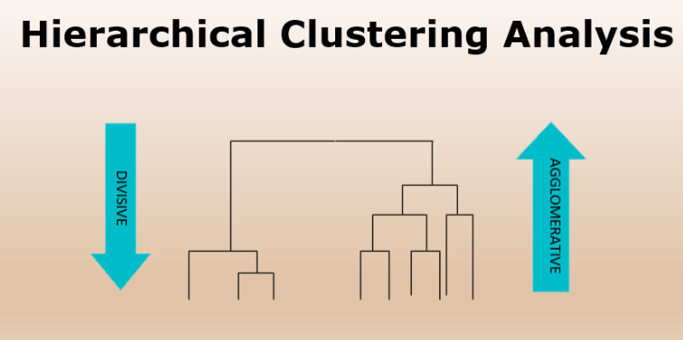
Slika 1 dva pristupa hijerarhijskom klasteriranju

AGLOMERATIVNO KLASTERIRANJE
Aglomerativno klasteriranje je najčešći tip hijerarhijskog grupiranja koji koristi takozvani "od dna prema gore" (bottom-up) pristup. Njegova glavna karakteristika je da proces započinje s pojedinačnim podacima, a završava s jednom velikom grupom.
Koraci aglomerativnog klasteriranja:
- Svaki podatak na početku predstavlja zaseban, samostalan klaster.
- Izračunavaju se udaljenosti (sličnost) između svih klastera u prostoru.
- Pronalaze se dva klastera koja su međusobno najbliža i spajaju se u jedan novi klaster.
- Ponovno se računa udaljenost između novog klastera i svih ostalih postojećih klastera.
- Proces se ponavlja sve dok svi podaci ne završe u jednom zajedničkom klasteru.

DIVIZIVNO KLASTERIRANJE
Divizivno klasteriranje predstavlja suprotan pristup aglomerativnom i koristi se metodom "od vrha prema dolje" (top-down). Kod ovog pristupa, algoritam kreće od najšire grupe i postupno usitnjava podatke u specifičnije grupe. Iako je konceptualno jednostavno, u praksi se rjeđe koristi zbog veće računalne složenosti.
Koraci divizivnog klasteriranja:
- Svi podaci započinju u jednom jedinom, zajedničkom klasteru.
- Bira se postojeći klaster koji je najviše heterogen (onaj čiji su elementi međusobno najrazličitiji).
- Odabrani klaster se dijeli na dva manja, sličnija podklastera.
- Proces se nastavlja iterativno sve dok se ne postigne stanje u kojem je svaki podatak u svom zasebnom klasteru.

METRIKE UDALJENOSTI
U hijerarhijskom klasteriranju, metrika udaljenosti predstavlja temeljni mehanizam za mjerenje sličnosti između objekata u skupu podataka. Na temelju izračunatih udaljenosti algoritam odlučuje koji se objekti, odnosno klasteri, u pojedinom koraku spajaju. Stoga izbor metrike udaljenosti ima značajan utjecaj na konačnu strukturu klastera i interpretaciju rezultata. Hijerarhijsko klasteriranje započinje izračunom matrice udaljenosti, koja sadrži udaljenosti između svih parova objekata u skupu podataka. Te se udaljenosti računaju pomoću unaprijed odabrane metrike. U daljnjim koracima algoritma:
- metrike udaljenosti koriste se za procjenu sličnosti između objekata
- metode spajanja klastera (linkage) koriste te udaljenosti kako bi izračunale udaljenost između klastera
- na temelju najmanje udaljenosti odabire se par klastera koji će se spojiti
Važno je naglasiti da, iako metode spajanja definiraju način izračuna udaljenosti između klastera, sve te metode u pozadini koriste odabranu metriku udaljenosti između pojedinačnih objekata.

NAJČEŠĆE METRIKE UDALJENOSTI

- Euklidska udaljenost
- najčešće je korištena metrika za numeričke podatke i predstavlja standardnu geometrijsku udaljenost između dviju točaka u euklidskom prostoru
- favorizira kompaktne i sferične klastere
- izrazito je osjetljiva na razlike u skalama značajki te na prisutnost ekstremnih vrijednosti (outliera)
- koristi se uz prethodnu normalizaciju podataka
- 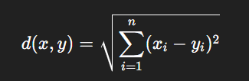
- Manhattan ili L1 udaljenost
- zbroj apsolutnih razlika između odgovarajućih komponenti dvaju vektora
- manje naglašava velike razlike u pojedinim dimenzijama u odnosu na euklidsku udaljenost, zbog čega je robustnija na outliere
- 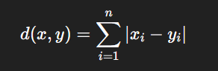
- Minkowski udaljenost
- općeniti oblik više metrika udaljenosti
- Posebnim odabirom parametra p dobivaju se:
Manhattan udaljenost (p=1)
Euklidska udaljenost (p=2)
- omogućuje prilagodbu osjetljivosti algoritma na razlike između objekata
- 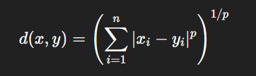
- Kosinusna udaljenost
- mjeri razliku u orijentaciji vektora, a ne njihovu apsolutnu udaljenost u prostoru
- pogodna za tekstualne i visoko-dimenzionalne podatke
- 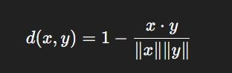
- Hammingova udaljenost
- Jaccardova udaljenost
- Chebyshevljeva udaljenost

UTJECAJ METRIKE UDALJENOSTI NA REZULTAT I NORMALIZACIJA PODATAKA
Izbor metrike udaljenosti izravno utječe na:
- oblik i veličinu klastera
- redoslijed spajanja klastera
- izgled i interpretaciju dendrograma
Zbog toga isti skup podataka, uz različite metrike udaljenosti, može rezultirati značajno različitim hijerarhijskim strukturama.
Jedan od najvažnijih preduvjeta za ispravnu primjenu metrika udaljenosti jest normalizacija podataka. Ako značajke imaju različite raspona vrijednosti, one s većim rasponom imat će nesrazmjerno veći utjecaj na izračun udaljenosti. Bez normalizacije, hijerarhijsko klasteriranje može proizvesti pogrešne ili teško interpretabilne rezultate, osobito pri korištenju euklidske i Manhattan metrike.

METODE SPAJANJA KLASTERA (LINKAGE)
U hijerarhijskom klasteriranju, nakon definiranja metrike udaljenosti između pojedinačnih objekata, potrebno je odrediti kako se računa udaljenost između klastera. Taj se postupak naziva metoda spajanja klastera (linkage).
Metoda spajanja određuje:
- koji će se klasteri spojiti u svakom koraku algoritma
- oblik i strukturu dobivene hijerarhije
- osjetljivost algoritma na šum i outliere
Metode spajanja su iduće:
- Single linkage
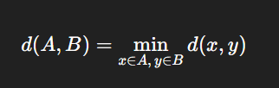
Udaljenost između dva klastera definira se kao minimalna udaljenost između bilo koja dva objekta iz različitih klastera. Prednosti su joj jednostavna implementacija te mogućnost otkrivanja klastera nepravilnog oblika, a nedostatak joj je što je vrlo osjetljiva na šum i outliere.
- Complete linkage
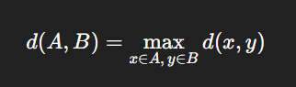
Udaljenost između dva klastera je maksimalna udaljenost između njihovih elemenata. Prednosti su što stvara kompaktne i jasno odvojene klastere te je manje osjetljiva na chaining efekt, a nedostatak što je osjetljiva na outliere.
- Average linkage

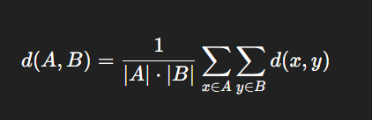
Udaljenost između klastera računa se kao prosječna udaljenost svih parova objekata iz dva klastera. Prednosti su što je ona kompromis između single i complete linkage te je stabilnija na šum, a nedostaci su njena veća računska složenost i manja intuitivna percepcija.
- Centroid linkage

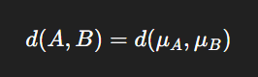
Udaljenost između klastera računa se kao udaljenost između njihovih centroida (aritmetičkih sredina). Prednosti su što je računski učinkovita i intuitivna, a nedostaci su osjetljivost na outliere i mogućnost dolaska do inverzije u dendrogramu.
- Wardova metoda

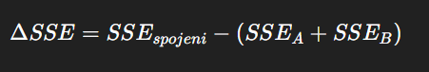
*SSE jest suma kvadrata odstupanja od centroida
Wardova metoda spaja klastere tako da se minimalno poveća ukupna varijanca unutar klastera. Prednost su joj kvalitetni i kompaktni klasteri te ona često daje najbolje rezultate u praksi, a nedostaci osjetljivost na šum I mogućnost korištenja jedino euklidske metrike.
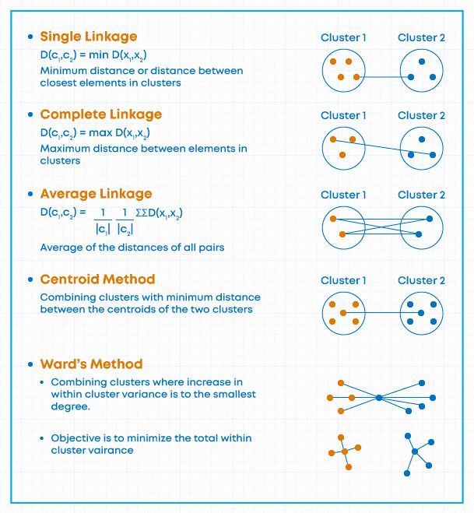
Slika 2 metode spajanja klastera

DENDROGRAM
Dendrogram (ili dendrogram klasteriranja) je dijagram koji prikazuje hijerarhijski odnos između objekata. Najčešće se stvara kao izlaz hijerarhijskog klasteriranja . Dendrogrami se koriste u strojnom učenju i znanosti o podacima kako bi pomogli u vizualizaciji klasteriranja. Glavna upotreba dendrograma je određivanje najboljeg načina za raspoređivanje objekata u klastere.
Dendrogram je vrlo koristan jer:
- omogućuje vizualnu interpretaciju hijerarhije podataka
- ne zahtijeva unaprijed definiranje broja klastera
- daje fleksibilnost u analizi na različitim razinama detalja
Međutim, njegova interpretacija ima ograničenja:
- postaje nepregledan za velike skupove podataka
- subjektivan je pri odabiru visine rezanja
- osjetljiv je na šum i outliere
- rezultati se mogu značajno promijeniti promjenom metrike ili metode spajanja

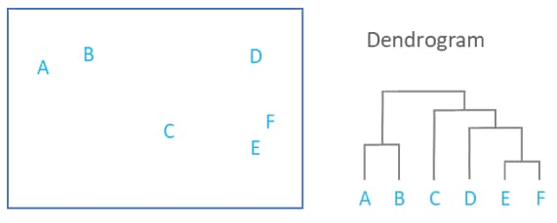
Slika 3 primjer dendrograma

STRUKTURA DENDROGRAMA
Dendrogram se sastoji od sljedećih elemenata:
- Listovi
Donji dio grafa predstavlja pojedinačne podatke ili objekte iz skupa podataka.
- Grane i čvorovi spajanja
Svaka grana predstavlja spajanje dva elementa ili klastera. Čvor spajanja je točka u kojoj se dvije grane spajaju i označava udaljenost između tih klastera.
- Visina spajanja
Vertikalna os dendrograma prikazuje udaljenost u kojoj su klasteri spojeni.
- Niže spajanje → objekti su više slični
- Više spajanje → klasteri su manje slični
Visina također odgovara vrijednostima koje dolaze iz matrice udaljenosti i odabranog linkage pravila.

ČITANJE DENDROGRAMA
Dendrogram se čita odozdo prema gore, što odgovara procesu spajanja objekata i klastera u hijerarhijskoj strukturi. Redoslijed spajanja pokazuje koji su objekti ili klasteri najbliži i u kojem trenutku se formiraju veći klasteri. Pri interpretaciji važno je zapamtiti da redoslijed objekata po horizontalnoj osi nije bitan, već je ključna vertikalna visina spajanja. Vertikalne razlike, ili „visinski skokovi”, često ukazuju na prirodne granice između klastera. Na primjer, ako se dva klastera spajaju pri visini značajno većoj od prethodnih spajanja, to upućuje na činjenicu da su ti klasteri međusobno manje slični od onih koji su spojeni ranije.

ODREĐIVANJE OPTIMALNOG BROJA KLASTERA POMOĆU DENDROGRAMA
Optimalan broj klastera možemo odrediti promatrajući dendrogram i najveću vertikalnu liniju koja ne presijeca niti jednu horizontalnu. Horizontalne linije označavaju spajanja klastera, a vertikalne linije pokazuju udaljenosti između klastera prije spajanja. Pronalazak broja klastera ide tako da prvo pronađemo najdužu vertikalnu liniju koja ne prelazi preko nijedne horizontalne. To je segment na vertikalnoj osi gdje se može povući horizontalna crta bez da siječe grane klastera. Onda povlačimo horizontalnu liniju na toj visini i ona sada siječe dendrogram na određeni broj klastera. Broj tih presjeka je preporučeni broj klastera.
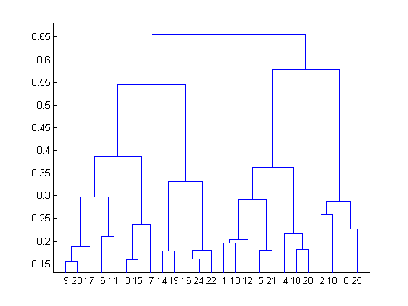
Slika 4 primjer dendrograma
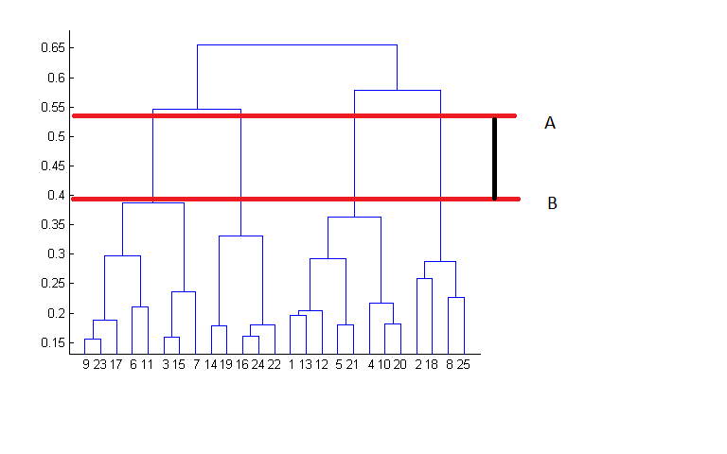
Slika 5 povlačenje horizontalne crte koju smo odredili traženjem najduže vertikalne linije koja ne presijeca horizontalnu
Kada kažemo optimalan broj klastera, mislimo na broj klastera koji predstavlja najbolji kompromis između sličnosti unutar klastera i razlika između klastera, prema odabranom kriteriju. Odabir broja klastera u hijerarhijskom klasteriranju prvenstveno služi analizi i interpretaciji podataka.
Iako se dendrogram često koristi za procjenu broja klastera, hijerarhijsko klasteriranje ne garantira pronalazak optimalnog broja klastera u matematičkom smislu, već pruža heuristički i interpretativni okvir za analizu strukture podataka.

KRITERIJI ZAUSTAVLJANJA
Za razliku od nekih drugih metoda klasteriranja, hijerarhijsko klasteriranje ne zahtijeva unaprijed definiran broj klastera. Algoritam se u teoriji može nastaviti sve dok se svi objekti ne spoje u jedan klaster. Međutim, u praksi je često potrebno odrediti trenutak zaustavljanja algoritma, odnosno razinu hijerarhije na kojoj se analiza prekida. Taj se trenutak definira pomoću različitih kriterija zaustavljanja.
Zaustavljanje na temelju broja klasa
Jedan od najjednostavnijih kriterija zaustavljanja jest unaprijed definirani broj klastera. Algoritam se prekida kada se dosegne željeni broj klastera, neovisno o udaljenostima između njih. Ovaj pristup je praktičan kada analitičar ima prethodno znanje o strukturi podataka ili kada je broj klastera zadan zahtjevima zadatka. Nedostatak ovog kriterija je činjenica da ne uzima u obzir stvarnu sličnost između klastera, već se oslanja isključivo na kvantitativno ograničenje.
Zaustavljanje prema pragu udaljenosti
Drugi često korišten kriterij temelji se na pragu udaljenosti. Algoritam se zaustavlja kada najmanja udaljenost između klastera premaši unaprijed zadanu vrijednost. Drugim riječima, daljnja spajanja bi povezivala klastere koji su međusobno previše različiti. Ovaj kriterij omogućuje prirodnije grupiranje podataka jer se temelji na stvarnoj sličnosti, no zahtijeva pažljiv odabir praga, koji često ovisi o korištenoj metrici udaljenosti i normalizaciji podataka.
Zaustavljanje na temelju dendrograma
Vizualna analiza dendrograma jedan je od najčešćih i najintuitivnijih kriterija zaustavljanja. Algoritam se zaustavlja na razini hijerarhije na kojoj se u dendrogramu uočava nagli porast udaljenosti spajanja, takozvani “visinski skok”. Takvi skokovi ukazuju na spajanje klastera koji su znatno manje slični od prethodno spojenih. Povlačenjem horizontalne linije neposredno ispod tog skoka određuje se razina na kojoj se formiraju stabilni i smisleni klasteri.
Zaustavljanje na temelju mjera kvalitete klasteriranja
U nekim slučajevima koriste se kvantitativne mjere kvalitete klasteriranja, poput koeficijenta siluete, Dunnovog indeksa ili elbow metode. Algoritam se zaustavlja na razini hijerarhije na kojoj odabrana mjera postiže optimalnu vrijednost. Ovaj pristup omogućuje objektivniju evaluaciju rezultata, ali može biti računalno zahtjevniji i manje intuitivan u odnosu na vizualnu analizu dendrograma.
Koeficijent siluete je kvantitativna mjera kvalitete klasteriranja koja procjenjuje koliko je svaki objekt dobro dodijeljen svom klasteru u odnosu na ostale klastere. Za svaki objekt i definiraju se dvije vrijednosti: a_{i}​, koja predstavlja prosječnu udaljenost objekta i do ostalih objekata unutar istog klastera, te b_{i}​, koja označava najmanju prosječnu udaljenost objekta i do objekata u nekom drugom klasteru. Na temelju tih vrijednosti izračunava se koeficijent siluete, čije se vrijednosti nalaze u rasponu od –1 do +1.
Visoke vrijednosti koeficijenta siluete ukazuju na dobro formirane klastere, pri čemu su objekti unutar klastera međusobno slični, a istovremeno jasno razdvojeni od ostalih klastera. Prosječna vrijednost koeficijenta siluete za sve objekte često se koristi za procjenu ukupne kvalitete klasteriranja te za odabir razine hijerarhije, odnosno broja klastera, koji se smatra najprikladnijim za daljnju analizu.
Dunnov indeks je mjera kvalitete klasteriranja koja se temelji na omjeru razdvojenosti klastera i njihove unutarnje kompaktnosti. Definira se kao omjer najmanje međuklasterske udaljenosti i najvećeg unutarklasterskog promjera, pri čemu unutarklasterski promjer predstavlja maksimalnu udaljenost između dviju najudaljenijih točaka unutar istog klastera.
Cilj Dunnovog indeksa je identificirati klasteriranje u kojem su klasteri međusobno što udaljeniji, a istovremeno što kompaktniji. Veće vrijednosti Dunnovog indeksa ukazuju na kvalitetnije klasteriranje, budući da označavaju dobru separaciju između klastera i visoku homogenost unutar njih. U hijerarhijskom klasteriranju Dunnov indeks može se koristiti za usporedbu različitih razina hijerarhije te za odabir one razine koja pruža najbolji kompromis između razdvojenosti i kompaktnosti klastera.

Zaustavljanje prema domenskom znanju
U praktičnim primjenama često se koristi domensko znanje kao kriterij zaustavljanja. Analitičar može odlučiti prekinuti hijerarhiju na razini koja ima smisla u kontekstu problema, primjerice kada klasteri odgovaraju stvarnim kategorijama ili poznatim obrascima u podacima. Ovaj kriterij je fleksibilan i često vrlo učinkovit, ali ovisi o subjektivnoj procjeni i iskustvu analitičara.

PROJEKT

UVOD I PODACI
Ovaj projekt fokusira se na hijerarhijsko klasteriranje država svijeta prema njihovim socio-ekonomskim pokazateljima. U suvremenom svijetu, države se često dijele prema strogo geografskim granicama (regijama), no takva podjela često zanemaruje stvarne sličnosti u kvaliteti života, ekonomskoj snazi i društvenom razvoju.Svrha ovog rada je primijeniti metode strojnog učenja kako bi se:
- Identificirale skupine država koje dijele slične razvojne karakteristike, neovisno o njihovoj lokaciji na karti.
- Analiziralo kako različiti parametri, poput BDP-a po stanovniku, očekivanog životnog vijeka i ulaganja u obrazovanje, utječu na formiranje tih skupina.
- Istražilo jesu li geografski susjedi ujedno i socio-ekonomski slični ili postoje značajna odstupanja.
Podaci koje koristimo pronađeni su na linku:
https://www.kaggle.com/datasets/nishanthsalian/socioeconomic-country-profiles?resource=download
Podaci sadrže 66 država svijeta i 96 različitih pokazatelja, što omogućuje vrlo detaljnu analizu. Kako dendrogram ne bi postao previše kompliciran za analizu, odabrali smo 7 najvažnijih pokazatelja (stupaca) koji pokrivaju ključne socio-ekonomske aspekte.
Odabrani stupci:
- GDP per capita (current US$) – Glavno mjerilo ekonomskog standarda.
- Life expectancy at birth, total (years) – Pokazatelj općeg zdravlja i kvalitete života.
- Unemployment (% of labour force) – Stabilnost tržišta rada.
- Education: Government expenditure (% of GDP) – Ulaganje države u razvoj i znanje.
- Infant mortality rate (per 1000 live births) – Osjetljiv pokazatelj kvalitete zdravstvenog sustava.
- Fertility rate, total (live births per woman) – Demografska slika i budući trendovi.
- GDP growth rate (annual %) – Dinamika gospodarskog razvoja.

ČIŠĆENJE I STANDARDIZACIJA PODATAKA

Čišćenje: Uklonili smo -99 i simbole poput ~ jer bi ih algoritam inače tretirao kao pogrešne vrijednosti ili tekst, što bi srušilo program.
Standardizacija: Budući da klasteriranje koristi udaljenost između točaka, stupac s velikim brojevima (poput BDP-a od 50.000) bi potpuno "pobijedio" stupac s malim brojevima (poput stope plodnosti od 1.5). Normalizacijom smo sve varijable sveli na istu skalu (gdje je prosjek 0, a standardna devijacija 1), tako da svaka ima jednaku važnost.

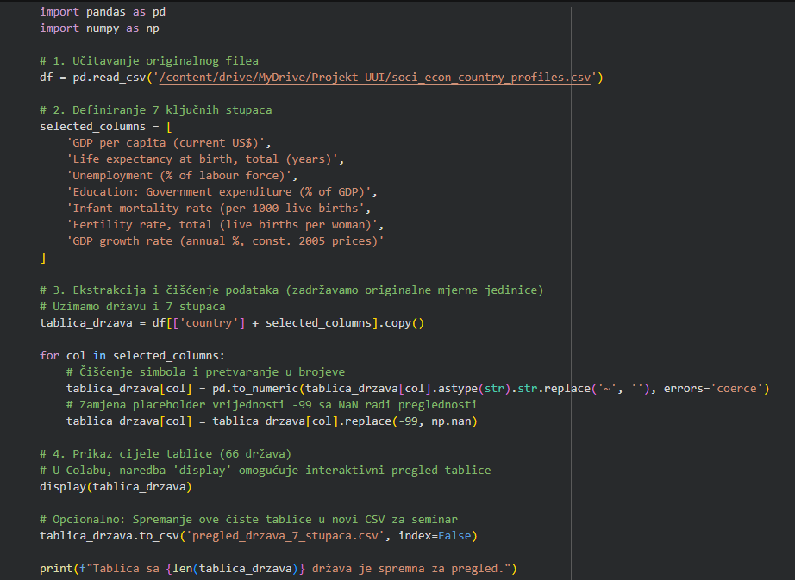
Slika 6 čišćenje podataka

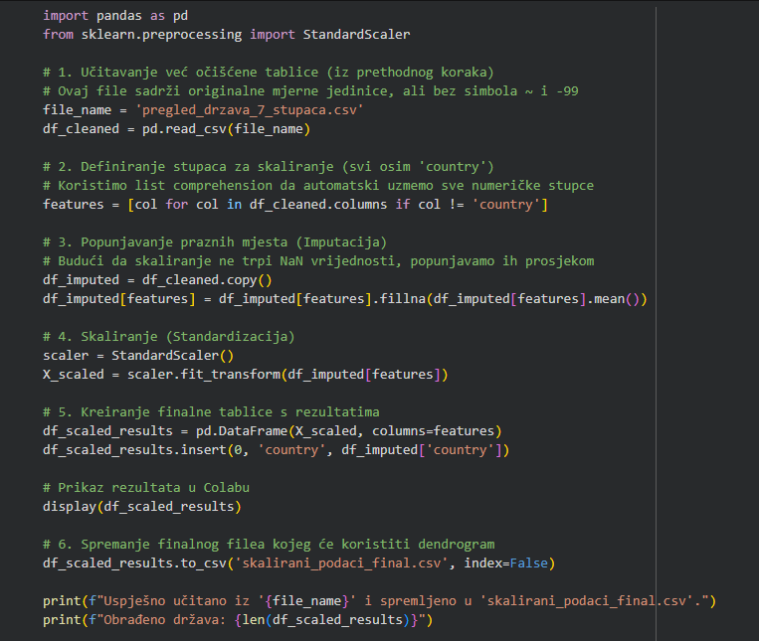
Slika 7 standardizacija podataka

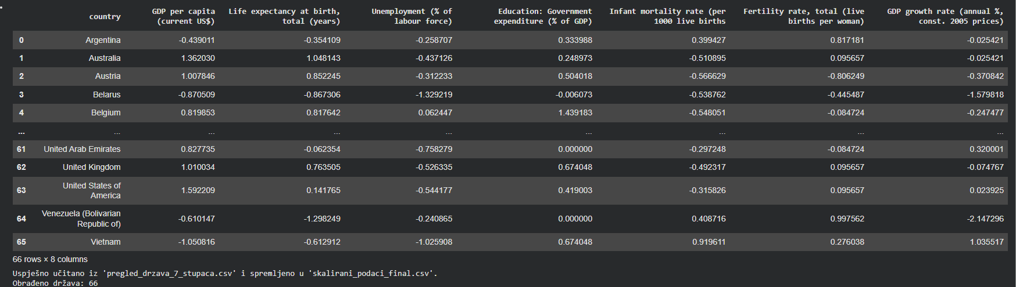
Slika 8 tablica podataka nakon čišćenja i standardizacije

AGLOMERATIVNO HIJERARHIJSKO KLASTERIRANJE
Logika algoritma (Bottom-Up) U našem projektu, aglomerativni pristup funkcionira kroz proces "pripajanja":
Početak: Svaka od 66 država se tretira kao zaseban klaster (66 klastera).
Traženje sličnosti: Algoritam u prostoru naših 7 normaliziranih varijabli traži dvije države koje su "najbliže".
Spajanje: Te dvije države postaju jedna grupa. Proces se ponavlja dok na kraju sve države ne završe u jednoj velikoj skupini.
Sada ćemo prikazati dendrograme podataka s korištenim različitim metrikama udaljenosti i metodama spajanja.
  - Metoda Ward i tehnika Euclidean
Wardova metoda teži stvaranju klastera slične veličine minimiziranjem varijance unutar grupa. Euklidska udaljenost je najprirodniji prikaz "zračne" razlike između država u prostoru. Ova kombinacija najbolje odvaja bogate, siromašne i tranzicijske zemlje u jasne blokove.

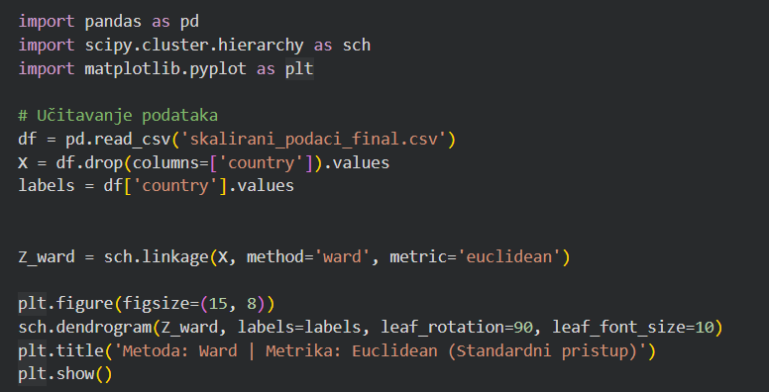
Slika 9 metoda Ward i tehnika Euclidean
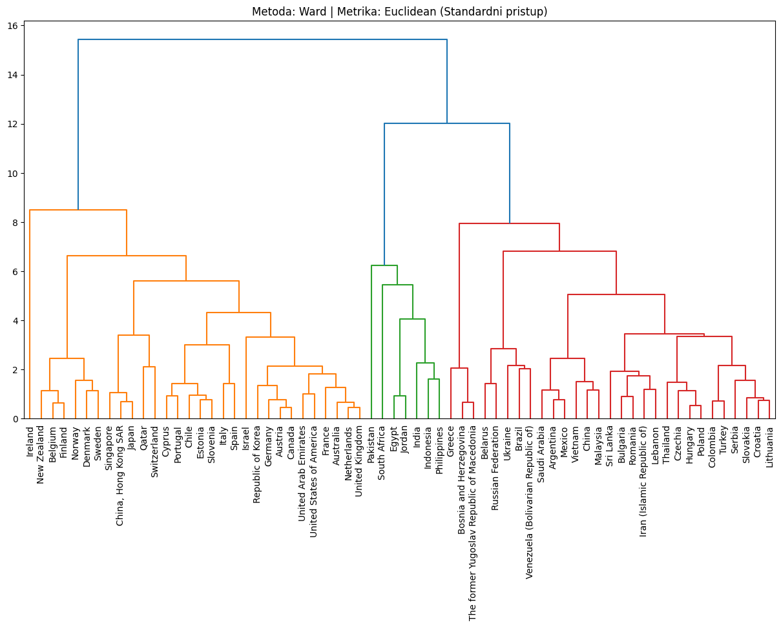
Slika 10 dendrogram metode Ward i tehnike Euclidean
  - Metoda Complete i metrika Manhattan

Complete Linkage spaja klastere na temelju njihova dva najudaljenija člana, što rezultira vrlo kompaktnim grupama. Manhattan udaljenost (cityblock) mjeri razliku kao zbroj apsolutnih odmaka po svakoj varijabli. Manje je osjetljiva na države koje su ekstremni "outlieri" u samo jednom stupcu (npr. samo BDP).
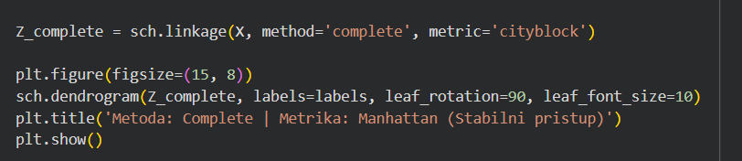
Slika 11 metoda Complete i metrika Manhattan
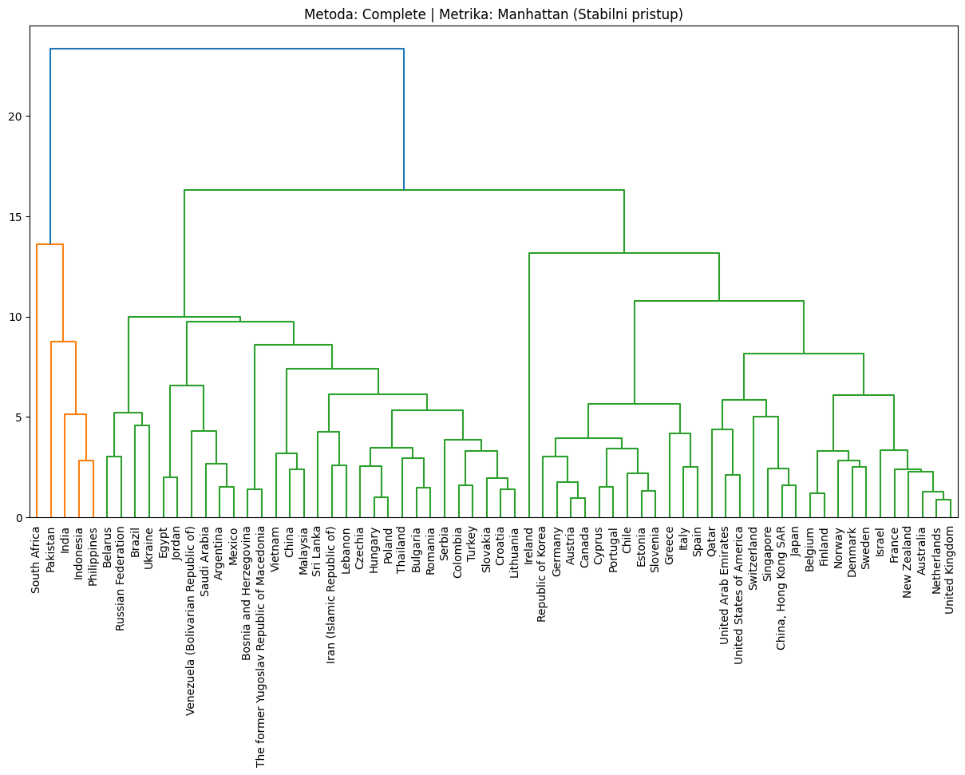
Slika 12 dendrogram metode Complete i metrike Manhattan
  - Metoda Average i metrika Cosine

Kosinusna udaljenost ne gleda apsolutne iznose (koliko je neka država bogata u dolarima), već gleda "kut" ili omjer između varijabli. Primjerice, dvije države mogu ispasti slične jer obje troše isti postotak BDP-a na obrazovanje u odnosu na zdravstvo, iako je jedna država ukupno bogatija. Average Linkage koristi prosjek svih udaljenosti za spajanje.
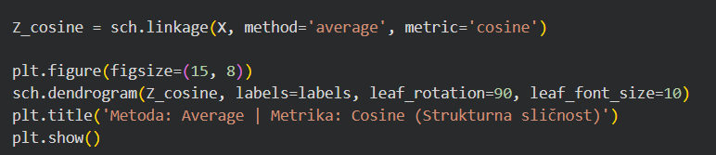
Slika 13 metoda Average i metrika Cosine
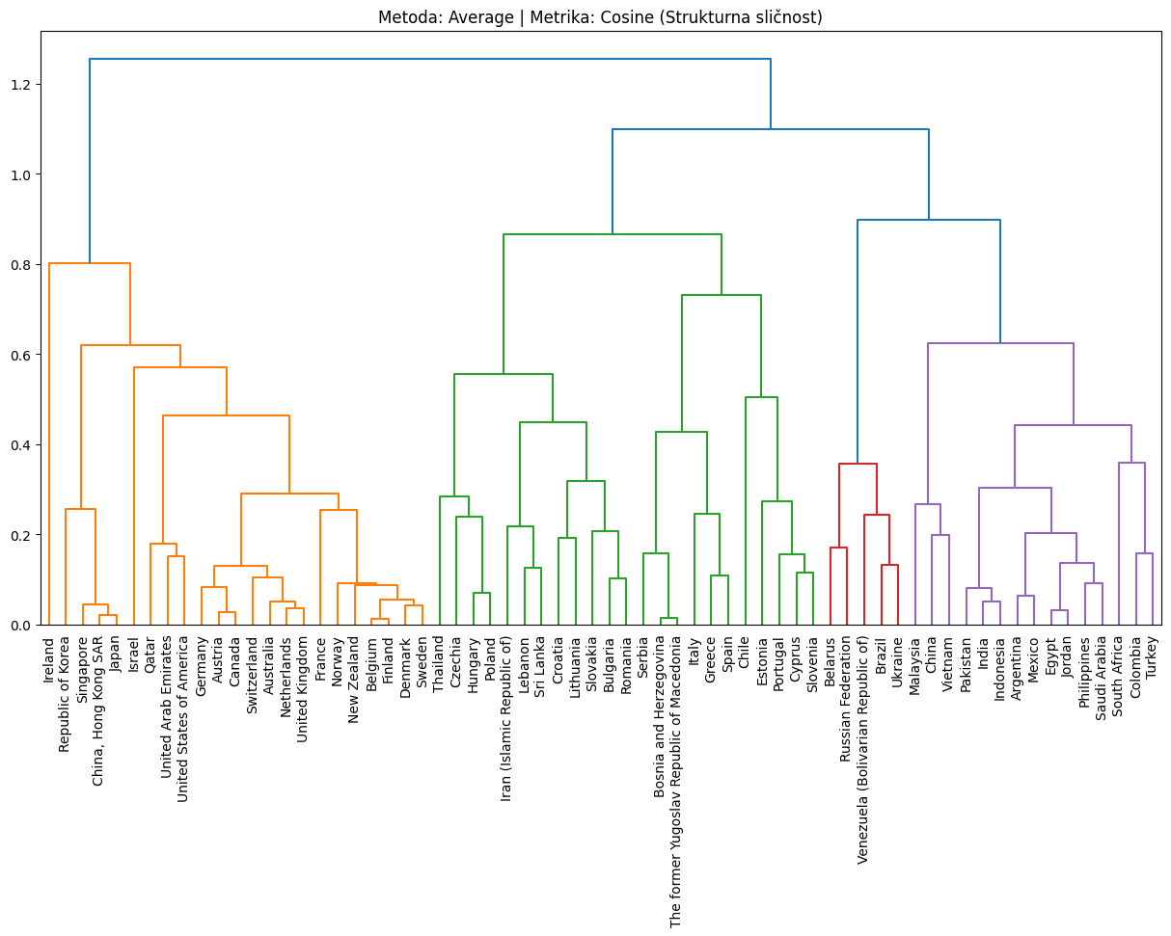
Slika 14 dendrogram metode Average i metrike Cosine
  - Metoda Single i metrika Euclidean

Single Linkage spaja klastere na temelju dva najbliža susjeda. U praksi to često dovodi do "chaining" efekta, gdje se države spajaju jedna na drugu u dugački niz umjesto u jasne grupe. Korisno je za prikaz u radu kako bismo objasnili zašto Wardova ili Complete metoda daju bolje rezultate.
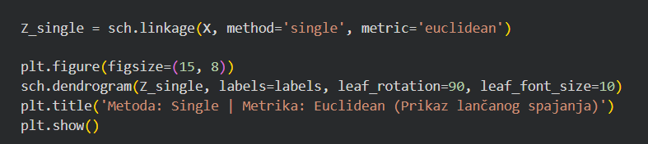
Slika 15 metoda Single i metrika Euclidean
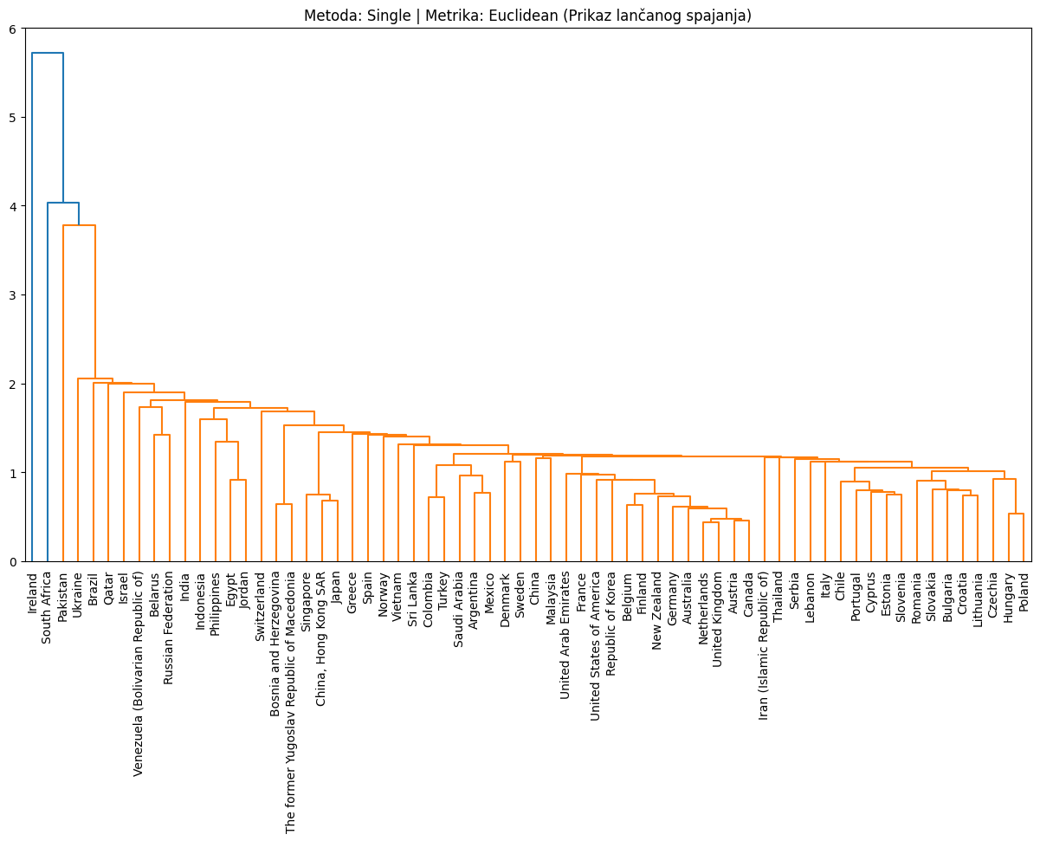
Slika 16 dendrogram metode Single i metrike Euclidean

USPOREDBA METODA SPAJANJA U AGLOMERATIVNOM PRISTUPU
U sklopu istraživanja provedena je usporedba četiriju temeljnih metoda spajanja kako bi se utvrdilo koja najbolje definira socio-ekonomske profile država. Svaka metoda koristi drugačiju matematičku logiku za izračun udaljenosti između klastera:
- Metoda najbližeg susjeda (Single Linkage) Ova metoda definira udaljenost između dva klastera kao minimalnu udaljenost između bilo koja dva objekta iz tih klastera.
Rezultat u radu: Pokazala je izrazit efekt "lančanja" (chaining). Umjesto jasnih grupa, dobili smo jedan golemi klaster kojem se države pridružuju jedna po jedna.
Zaključak: Neprikladna za ovaj projekt jer ne uspijeva identificirati homogene skupine država, već samo izolira ekstremne outliere.
- Metoda najudaljenijeg susjeda (Complete Linkage) Udaljenost se temelji na maksimalnoj udaljenosti između dva objekta iz različitih klastera.
Rezultat u radu: Ova metoda teži stvaranju kompaktnih klastera sličnih promjera. Iako je dala jasnije granice od Single linkage metode, pokazala je veliku osjetljivost na ekstremne vrijednosti (npr. Katar ili Irska), što je dovelo do neprirodnog cijepanja stabilnih grupa.
Zaključak: Korisna za uočavanje ekstrema, ali previše rascjepkana za opću klasifikaciju.
- Metoda prosječnog spajanja (Average Linkage) Izračunava prosječnu udaljenost između svih parova objekata u dva klastera.
Rezultat u radu: Ova metoda je "zlatna sredina". Dala je stabilne rezultate koji su manje osjetljivi na šum u podacima. Međutim, granice između klastera nisu bile tako oštre kao kod Wardove metode, što otežava precizno definiranje tranzicijskih zemalja.
Zaključak: Pouzdana metoda, ali daje "mekše" klastere koji se u sredini preklapaju.
- Wardova metoda (Ward’s Method) Umjesto direktnog mjerenja udaljenosti, Wardova metoda spaja klastere tako da minimizira povećanje ukupne varijance unutar klastera nakon spajanja.
Rezultat u radu: Ova metoda se pokazala najuspješnijom. Rezultirala je klasterima koji su vrlo slični po unutrašnjoj strukturi, a maksimalno različiti jedni od drugih. Uspjela je jasno razdvojiti razvijene, tranzicijske i zemlje u razvoju u logične blokove.
Zaključak: Odabrana kao finalna metoda jer pruža najbolju ravnotežu između matematičke preciznosti i socio-ekonomske interpretatibilnosti.

Uz različite metode spajanja, evaluirane su i metrike udaljenosti, pri čemu je Euklidska udaljenost odabrana kao primarna. Ona najvjerodostojnije interpretira razlike u normaliziranim podacima (poput BDP-a i očekivanog životnog vijeka) kao apsolutne prostorne udaljenosti. Iako je Manhattan udaljenost razmatrana kao alternativa, primjena Euklidske udaljenosti u kombinaciji s Wardovom metodom rezultirala je vizualno jasnijim dendrogramom s preciznije definiranim „laktom“ za optimalno rezanje stabla.

ODREĐIVANJE BROJA KLASTERA
U hijerarhijskom klasteriranju, broj klastera određujemo tako da povučemo zamišljenu vodoravnu liniju kroz dendrogram. Što je ta linija na većoj visini, to imamo manje klastera (ali su oni općenitiji). Što je niža, imamo više klastera (ali su oni specifičniji).
Rez između 10 i 12 daje tri bloka/klastera država: visoko razvijene zemlje, srednje razvijene i zemlje u razvoju. Ipak, previše država spajamo u istu grupu te zbog toga gubimo važne razlike u klasterima.
Stoga, najoptimalniji rez je ona na 7.5 gdje dobivamo 5 klastera država od kojih svaki klaster ima specifičnosti zajedničke državama koje se nalaze u njemu. Tako dobivamo:
- Grupa 1: Ekonomski specifična (Outlier) Države: Irska.
Objašnjenje: Irska se često u ovakvim analizama odvaja kao zasebna grana (ili se spaja zadnja) zbog ekstremno visokog BDP-a po stanovniku koji je rezultat specifičnih poreznih politika, što je odvaja od ostatka razvijenih zemalja.
- Grupa 2: Visoko razvijene zemlje i globalni lideri Države: Novi Zeland, Belgija, Finska, Norveška, Danska, Švedska, Singapur, Hong Kong, Japan, Katar, Švicarska, Cipar, Portugal, Čile, Estonija, Slovenija, Italija, Španjolska, Izrael, Južna Koreja, Njemačka, Austrija, Kanada, UAE, SAD, Francuska, Australija, Nizozemska, Ujedinjeno Kraljevstvo.
Objašnjenje: Ovo je najveći klaster koji okuplja najstabilnija gospodarstva s dugim životnim vijekom i visokim ulaganjima u obrazovanje.
- Grupa 3: Zemlje u razvoju s demografskim izazovima Države: Pakistan, Južna Afrika, Egipat, Jordan, Indija, Indonezija, Filipini.
Objašnjenje: Ova grupa obuhvaća države s visokim stopama rasta populacije, većim mortalitetom dojenčadi i specifičnim socio-ekonomskim profilom koji se razlikuje od zapadnih modela.
- Grupa 4: Zemlje s visokom nezaposlenošću Države: Grčka, Bosna i Hercegovina, Sjeverna Makedonija.
Objašnjenje: Ove tri države su se izdvojile u poseban mali klaster prvenstveno zbog ekstremno visokih stopa nezaposlenosti u usporedbi s ostatkom Europe i svijeta.
- Grupa 5: Tranzicijska gospodarstva i rastuća tržišta Države: Bjelorusija, Rusija, Ukrajina, Brazil, Venezuela, Saudijska Arabija, Argentina, Meksiko, Vijetnam, Kina, Malezija, Šri Lanka, Bugarska, Rumunjska, Iran, Libanon, Tajland, Češka, Mađarska, Poljska, Kolumbija, Turska, Srbija, Slovačka, Hrvatska, Litva.
Objašnjenje: Ovo je klaster tranzicijskih zemalja (uključujući i Hrvatsku). One imaju solidan životni vijek i obrazovanje, ali još uvijek niži BDP i drugačiju ekonomsku dinamiku od grupe 2.
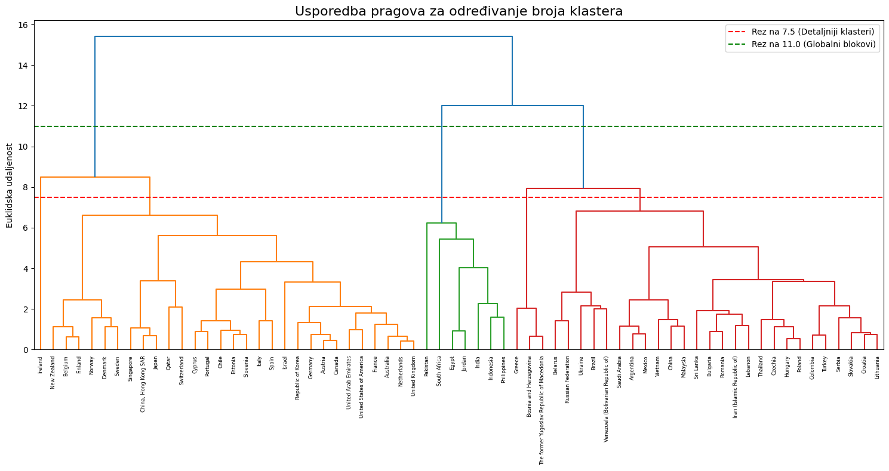
Slika 17 određivanje broja klastera

KVANTITATIVNA EVALUACIJA: KOEFICIJENT SILUETE
Nakon što smo vizualno analizirali dendrogram i odredili potencijalne pragove za rezanje, potrebno je primijeniti kvantitativnu mjeru kako bismo objektivno procijenili kvalitetu dobivenih klastera. U tu svrhu koristimo koeficijent siluete.
Validacija vizualnog praga: dendrogram nam daje ideju o strukturi, ali koeficijent siluete nam matematički potvrđuje je li taj odabir smislen.
Mjerenje kohezije i separacije: Silueta mjeri dva ključna aspekta:
- Koliko je država blizu ostalim državama u svom klasteru (kohezija).
- Koliko je ta ista država udaljena od država u najbližem susjednom klasteru (separacija).
Usporedba modela: Primjenom koda na dva različita praga (npr. 7.5 i 11.0), možemo znanstveno utvrditi koja podjela (na 3 ili 5 grupa) bolje reprezentira stvarne socio-ekonomske razlike među državama.

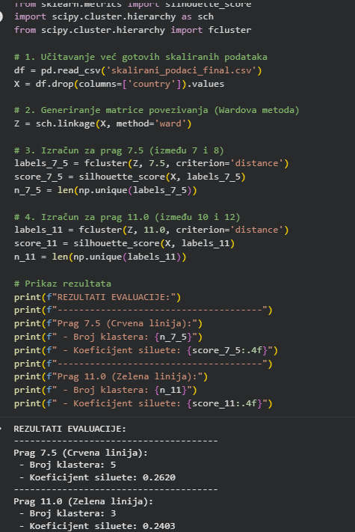
Slika 18 koeficijent siluete

Kvantitativna analiza pomoću koeficijenta siluete potvrdila je da je podjela na pet klastera (prag 7,5) optimalnija od podjele na tri (prag 11,0). Viša vrijednost koeficijenta (0,2620 u odnosu na 0,2403) ukazuje na to da rješenje s pet klastera preciznije odražava stvarne socio-ekonomske razlike među državama, osiguravajući pritom veću koheziju unutar grupa te jasnije razgraničenje između njih.

DETALJNA ANALIZA SOCIO-EKONOMSKIH KLASTERA
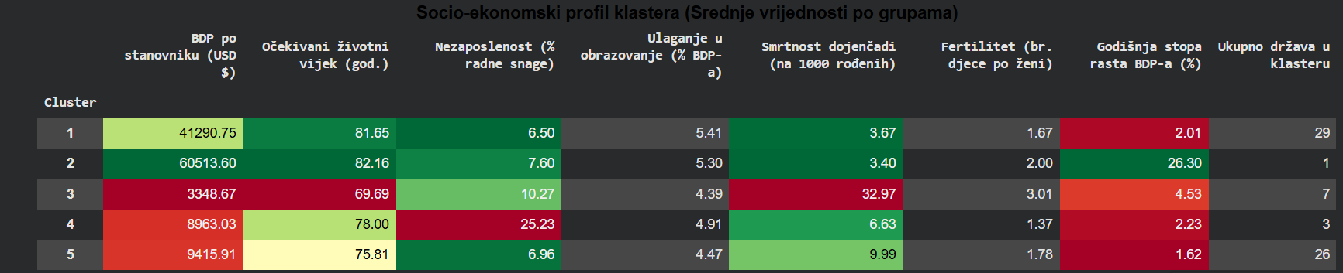
Slika 19 tablica dobivena prosjekom podataka u klasteru
- Klaster 1: Ekonomski specifični lider (Irska) Profil: Država s ekstremno visokim BDP-om po stanovniku (često iznad 80,000 USD).
Karakteristike: Ima visok životni vijek i nisku smrtnost dojenčadi. Razlog odvajanja u zaseban klaster je njezina uloga "poreznog raja", što rezultira umjetno povišenim BDP-om koji ne prati nužno istu linearnu putanju ostalih razvijenih zemalja.
Interpretacija: statistički outlier koji potvrđuje da BDP nije jedino mjerilo razvoja.
- Klaster 2: Visoko razvijene zemlje (Globalna elita) Profil: Najveći klaster s prosječnim BDP-om oko 45,000 – 60,000 USD.
Karakteristike:
Životni vijek: Najviši (prosjek 81+ godina).
Zdravstvo: Izuzetno niska smrtnost dojenčadi (ispod 4 na 1000).
Demografija: Nizak fertilitet (oko 1.6), što ukazuje na post-tranzicijsko društvo.
Zaključak: Ovdje spadaju skandinavske zemlje, SAD, Njemačka, Japan. To je standard kojem ostali klasteri teže.
- Klaster 3: Zemlje s demografskim i razvojnim izazovima Profil: Zemlje s niskim BDP-om (često ispod 5,000 USD).
Karakteristike:
Demografija: Visoka stopa fertiliteta (često iznad 3.0).
Zdravstvo: Kritična točka je smrtnost dojenčadi koja je ovdje najviša (često iznad 25 na 1000).
Rast: Unatoč problemima, često imaju visoku stopu rasta BDP-a zbog baze koja je niska.
Interpretacija: Klaster zemalja Afrike i dijelova Azije (npr. Pakistan, Indija) koje su u ranoj fazi demografske tranzicije.
- Klaster 4: Specifična skupina s visokom nezaposlenošću Profil: Države poput Grčke, BiH i Sjeverne Makedonije.
Karakteristike: * Tržište rada: Ekstremna odstupanja u stopi nezaposlenosti (često 15% - 25%).
Zdravlje/Obrazovanje: Iako su po životnom vijeku blizu razvijenima, ekonomski indikatori (nezaposlenost) ih vuku u zasebnu, problematičnu granu.
Zaključak: Ovaj klaster dokazuje da geografska blizina (Balkan/Mediteran) i specifični povijesno-ekonomski problemi igraju veću ulogu od samog BDP-a.
- Klaster 5: Tranzicijska gospodarstva i srednji sloj (Hrvatska) Profil: BDP se kreće u rasponu od 10,000 do 25,000 USD.
Karakteristike:
Hrvatska i susjedi: Ovdje su Poljska, Češka, Mađarska, Hrvatska, Rusija, Brazil.
Stabilnost: Imaju vrlo nisku smrtnost dojenčadi (slično klasteru 2), ali znatno nižu kupovnu moć.
Obrazovanje: Visoka ulaganja u obrazovanje i solidna infrastruktura.
Interpretacija: Ovo je "srednji put". Ove zemlje su riješile osnovne zdravstvene i obrazovne probleme, ali se bore s dostizanjem produktivnosti najrazvijenijih.

ZAKLJUČAK
Provedena analiza potvrdila je da hijerarhijsko klasteriranje, uz pravilnu pretobradu i odabir parametara, predstavlja snažan alat za identifikaciju složenih socio-ekonomskih obrazaca koji nadilaze puke geografske granice. Kroz istraživanje se pokazalo da su čišćenje i standardizacija podataka ključni za osiguravanje jednake važnosti svim varijablama , dok se Wardova metoda u kombinaciji s Euklidskom udaljenošću pokazala najučinkovitijom u stvaranju kompaktnih i logičnih grupa. Kvantitativna evaluacija pomoću koeficijenta siluete matematički je potvrdila da podjela na pet klastera pruža optimalnu ravnotežu između unutarnje kohezije i međusobne razdvojenosti grupa. Dobiveni rezultati jasno su razgraničili globalnu elitu, tranzicijska gospodarstva (poput Hrvatske) te države sa specifičnim razvojnim ili demografskim izazovima, čime je demonstrirano kako nenadzirano strojno učenje omogućuje objektivniju i dublju interpretaciju globalne socio-ekonomske slike.

IZVORI
Hierarchical clustering (no date) 10.1 - Hierarchical Clustering | STAT 555. Available at: https://online.stat.psu.edu/stat555/node/85/
Noble, J. (2025) What is hierarchical clustering?, IBM. Available at: https://www.ibm.com/think/topics/hierarchical-clustering
Hijerarhijsko Klasterovanje (no date) Scribd. Available at: https://www.scribd.com/document/718511735/11-Hijerarhijsko-klasterovanje
Hierarchical clustering (2025) Wikipedia. Available at: https://en.wikipedia.org/wiki/Hierarchical_clustering
Bock, T. (2025) What is a dendrogram?, Displayr. Available at: https://www.displayr.com/what-is-dendrogram/
Goyal, C. (2022) 20 questions to test your skills on hierarchical clustering algorithm, Analytics Vidhya. Available at: https://www.analyticsvidhya.com/blog/2021/06/20-questions-to-test-your-skills-on-hierarchical-clustering-algorithm/?utm_source=chatgpt.com
What is hierarchical clustering? (no date) KDnuggets. Available at: https://www.kdnuggets.com/2019/09/hierarchical-clustering.html?utm_source=chatgpt.com
Nishanth (2020) Socio-Economic Country Profiles, Kaggle. Available at: https://www.kaggle.com/datasets/nishanthsalian/socioeconomic-country-profiles?resource=download

